11. Integrationsfreizeit für behinderte und nichtbehinderte Kinder am Werbellinsee
Ein Gemeinschaftsprojekt des  und der 

Bonn, 27. Februar 2008
Liebe Mitglieder, liebe Eltern, liebe Kinder,


vom 19. Juli – 2. August findet die diesjährige Integrationsfreizeit für behinderte und nichtbehinderte Kinder im Alter von 7 – 16 Jahre in der Europäischen Jugenderholungs- und Begegnungsstätte Werbellinsee statt.

Die Integrationsfreizeit ist ein Gemeinschaftsprojekt der Interessengemeinschaft Hämophiler (IGH) als Kooperationspartner und dem Allgemeinen Behindertenverband Brandenburg (ABB) als Projektträger.

Es geht uns bei diesem Projekt um eine qualifizierte und erlebnisorientierte integrative Betreuung, die spielerisch Akzente für das Miteinander und den Umgang mit der eigenen Behinderung und der Behinderung anderer setzt.

Nach den bisherigen Erfahrungen werden die Hälfte der Teilnehmer eine Behinderung haben, darunter Kinder, denen eine Pflegestufe nach dem Pflegeversicherungsgesetz zuerkannt wurde. Für die integrative Erlebnisfreizeit wird allerdings die Gemeinschaftsfähigkeit vorausgesetzt, weil eine Rund-um-die-Uhr-Betreuung vor Ort nicht geleistet werden kann.

Die Integration beginnt bereits mit der Zusammensetzung der Gruppe ( jeweils 5 - 8 Kinder), wo behinderte (körperlich und geistig) und nichtbehinderte Kinder zusammenkommen.
Die Erfahrungen zeigen, dass die anfängliche mögliche Scheu bei den nichtbehinderten Kindern sehr schnell abgelegt wird.

Unter einem bestimmten Motto der Freizeit entwickelt sich ein Gefühl für Gemeinsamkeit und Zusammengehörigkeit, das Toleranz und Solidarität ausprägen hilft. Eigene Talente und Fähigkeiten werden ausprobiert und dabei das Selbstbewusstsein gestärkt. Bei viel Spiel und Spaß gibt es tolle Erlebnisse, werden schöne Feste gefeiert und neue Freunde gewonnen.
Wie in den Vorjahren sind natürlich gerne auch wieder 1 Geschwisterkind oder
1 Freund(in) willkommen.
Besonders für die jüngeren Kinder erleichtert dies die Trennung von den Eltern zumeist sehr.

Wenn Sie sich vorab über das Projekt informieren möchten, können Sie gerne einen Kurzfilm (Dauer etwa 12 Minuten) mit einigen Eindrücken und Impressionen von der Integrationsfreizeit 2000 anfordern.
Bei Interesse überweisen Sie bitte € 8,00 (inkl. Porto und Verpackung) unter dem Stichwort „Filmprojekt Werbellinsee 2000“ auf unser Konto 993 204 bei der Sparkasse Neuwied (BLZ 574 501 20). Nach Eingang des Geldes senden wir Ihnen den Film zu.
Betreut werden die Kinder von einem erfahrenen Team mit über 90 ehrenamtlichen Helfern, darunter Pädagogen, Ärzte und pflegerisches Fachpersonal, die eigens dafür Urlaub nehmen, ihre Freizeit einsetzen bzw. ein Sozialpraktikum absolvieren.
Besonders freuen wir uns, dass die Freizeit auch in diesem Jahr von Frau Dagmar Kremer vom Hämophilie-Zentrum in Bonn betreut wird. Zusammen mit einem hämophilieerfahrenen Arzt ist damit für unsere Kinder mit Hämophilie und von Willebrand-Syndrom eine fachlich qualifizierte Behandlung gewährleistet.
Während der Freizeit besteht auch wieder die Möglichkeit, dass die Kinder lernen können, selbst zu spritzen. Wir weisen allerdings darauf hin, dass dieser Spritzenkurs nicht die professionelle Unterweisung durch Ihr Behandlungszentrum ersetzen kann und will.

Durch erhebliche Eigenbeteiligungen der IGH und des ABB können wir die Teilnehmer-Beiträge auch in diesem Jahr gegenüber vergleichbaren Freizeitangeboten sehr niedrig halten.

- € 290,00 pro Kind (Geburtsjahr 1992 und jünger),
- € 275,00 für Geschwisterkinder
- € 310,00 für Freunde/Freundinnen

Eine Teilnahme setzt nicht unbedingt die Hämophilieerkrankung voraus. Voraussetzung für eine Teilnahme ist die Mitgliedschaft in der IGH.

In den Elternanteilen sind sämtliche Kosten für Unterkunft, Verpflegung, Freizeitgestaltung und Bustransport (ab/bis Bonn) enthalten. Lediglich Taschengeld ist gesondert mitzugeben.

Bitte bedenken Sie, dass die uns zur Verfügung gestellten 25 Plätze durch die IGH stark subventioniert werden. Die Elternanteile betragen nur ein Drittel der tatsächlichen Kosten. Deshalb ist die Grundvoraussetzung für die Teilnahme die Mitgliedschaft in der IGH, wobei eine Teilnahme nicht unbedingt die Hämophilieerkrankung voraussetzt.

Berücksichtigen Sie, dass gebuchte Plätze verbindlich sind und wir keine Rückzahlung der gezahlten Teilnehmerbeiträge leisten können bzw. die Zahlung der Elternanteile auch bei kurzfristiger Stornierung fällig wird. Der Abschluss einer Reiserücktrittskostenversicherung (z.B. ADAC) ist deshalb dringend empfehlenswert.

Sollten Sie Ihrem Kind die Teilnahme aus finanziellen Gründen nicht ermöglichen können, setzen Sie sich mit unserer Geschäftsstelle in Bonn in Verbindung. Wir werden gemeinsam eine Lösung finden.

Senden Sie Ihr Anmeldeformular möglichst bald ausgefüllt an folgende Adresse:

Interessengemeinschaft Hämophiler e.V., Ermekeilstr. 38, D-53113 Bonn
Die zur Verfügung stehenden Plätze werden nach Posteingang vergeben.

Wenn Sie beim Ausfüllen oder darüber hinaus Fragen haben, können Sie sich gerne an die Geschäftsstelle in Bonn wenden.

Fragen zur ärztlichen und medizinischen Versorgung klären Sie bitte mit Ihrem Hämophiliezentrum ab. Bitte geben Sie Ihrem Kind/Ihren Kindern in jedem Falle ausreichend Faktorkonzentrat mit.

Wir freuen uns, wenn wir bald von Ihnen / von Euch hören und versprechen, auch in diesem Jahr den „Werbellinsee“ wieder zu einem schönen Erlebnis zu machen.

Mit freundlichen Grüßen
Interessengemeinschaft Hämophiler e.V.
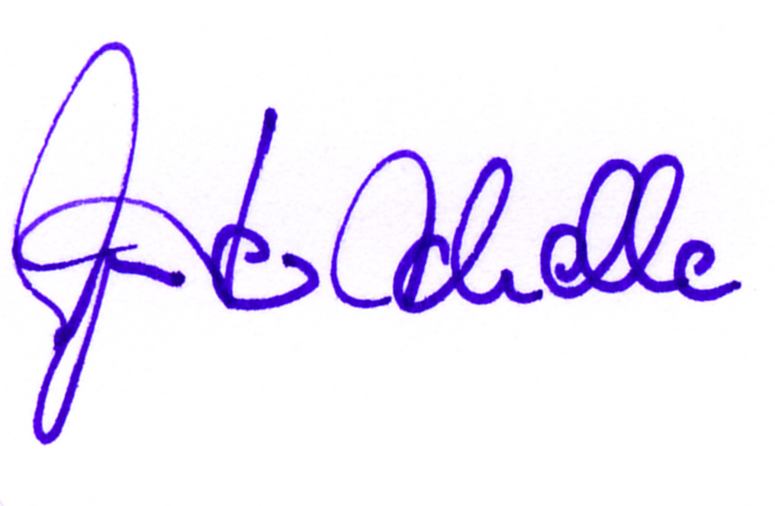
Günter Schelle
- Geschäftsführer -
V E R B I N D L I C H E A N M E L D U N G u n d F R A G E B O G E N
zur Teilnahme an der Integrationsfreizeit 2007 der IGH
( Interessengemeinschaft Hämophiler e.V. Bonn ) als Kooperationspartner und dem ABB (Allgemeiner Behindertenverband Brandenburg e.V.) als Projektträger
vom 19.07. bis 02.08.2008, Werbellinsee

Teilnahme vom: 19.07. bis 02.08.2008, Ort: Europäische Jugenderholungs- und
Begegnungsstätte, Werbellinsee
in 16244 Altenhof / Brandenburg
Name: ........................................ Vorname: ..................................... geb.: .............
Adresse: ..................................................... PLZ: ......... Ort: ..................................
Tel.: .............. / ...........................
Erreichbarkeit der Eltern während der Integrationsfreizeit unter Telefon:
privat ....... / .............. dienstlich ............... / ................ Handy ............ / ................

Mitgliedschaft: ○ Einzelmitglied in der IGH ○ Einzelmitglied im ABB

Mein/unser Kind ist in folgender Krankenkasse versichert / mitversichert:
...........................................................................................................................................

Mein/unser Kind ist privat unfallversichert: ja ○ nein ○

Ich erteile meinem/unserem Kind die Bade-/Schwimmerlaubnis: ja ○ nein ○

Mein/unser Kind ist Schwimmer: ja ○ nein ○
Schwimmabzeichen: ○ Seepferdchen ○ bronze ○ silber ○ gold

Mein/unser Kind darf in Begleitung von Betreuern Unternehmungen in kleineren Gruppen außerhalb des Veranstaltungsortes durchführen ja ○ nein ○

Bemerkungen/Wünsche:
...........................................................................................................................................
...........................................................................................................................................

Angaben für hämophile Teilnehmer:
- Hämophilie A ○ Hämophilie B
- leicht ○ mittelschwer ○ schwer
- von Willebrand-Jürgens-Syndrom
- andere: .........................................
Bei anderen Gerinnungsstörungen bitte die genaue Bezeichnung angeben:
...........................................................................................................................................

Dauersubstitution (Menge/Intervall/Konzentratname)
...........................................................................................................................................

Wie viele behandlungsbedürftige Blutungen sind in den letzten 12 Monaten aufgetreten?
Anzahl: ..................
Ist die Blutungsneigung: ○ schwach ○ mittelschwer ○ stark
Angaben für Teilnehmer mit anderen Erkrankungen / Behinderungen:

Art der Erkrankung (genaue Angaben zur Behandlung): ..................................................
...........................................................................................................................................
Die Behinderung meines/unseres Kindes ist anerkannt: Merkzeichen: ..........................
Grad der Behinderung: ..............

Meinem/unserem Kind wurde eine Pflegestufe der Pflegeversicherung zuerkannt:
- Pflegestufe 1 ○ Pflegestufe 2 ○ Pflegestufe 3

Hilfe erforderlich beim (Zutreffendes bitte ankreuzen):
○ Essen ○ Waschen ○ Ankleiden/Auskleiden ○ Aufstehen aus dem Bett ○ Lagern zur Nachtruhe ○ Benutzen der Toilette

Welche Hilfen sind sonst erforderlich? ...........................................................................
......................................................................................................................................................................................................................................................................................
Mein/unser Kind wurde gegen Wundstarrkrampf geimpft
(bitte Impfausweis mitgeben): ja ○ Jahr........ ○ nein

Angaben zu allergischen Reaktionen:
Mein/unser Kind reagiert allergisch ○ ja ○ nein
Wenn ja, worauf? ...........................................................................................................................................

Angaben zu Medikamenten:
Mein/unser Kind benötigt ständig Medikamente ○ ja ○ nein
Wenn ja, welche und Angaben zur Dosierung: ...............................................................
......................................................................................................................................................................................................................................................................................
Gibt es sonstige Dinge, die für den betreuenden Arzt bzw. für die Pflegekräfte und die Helfer der Integrationsfreizeit von Bedeutung sind? Stimmen Sie sich gegebenenfalls mit dem behandelnden Arzt Ihres Kindes ab:
………………………………………………………………………….......................................
...........................................................................................................................................
...........................................................................................................................................

Datum: ..................................... Unterschrift: .....................................................

Bitte sofort zurücksenden an: IGH e.V., Ermekeilstrasse 38, 53113 Bonn

Ihre Angaben werden absolut vertraulich behandelt und werden Dritten nicht zugänglich gemacht. Sie dienen nur zur Information für den betreuenden Arzt bzw. für die Pflegekräfte.

